新 书 推 荐

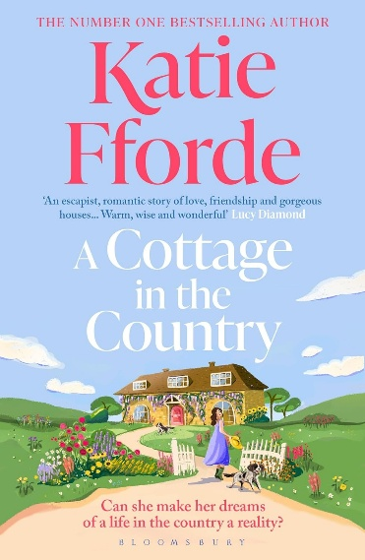
中文书名：《乡间小屋》
英文书名：A COTTAGE IN THE COUNTRY
作 者：Katie Fforde
出 版 社：Bloomsbury
代理公司：A.M.Heath/ANA/Brady
页 数：384页
出版时间：2026年2月
代理地区：中国大陆、台湾
审读资料：电子稿
类 型：爱情小说
版权已授：荷兰、德国、匈牙利

内容简介：

献给母亲节的理想礼物——当然，也适合送给自己。

《星期日泰晤士报》畅销书作家凯蒂·福德（Katie Fforde）又一部温暖迷人的新作。

她明明最擅长替别人找到梦想中的家，为什么却始终找不到自己的归宿？

哈蒂靠替别人寻找理想住宅谋生。

按理说，凭她的人脉和眼光，最该轻轻松松找到一个属于自己、可以安定下来的家。可偏偏，她总让身边最亲近的人摸不着头脑——她每隔几个月就收拾一次行李，轮流住进不同的人家里，替他们照看房子。

当然，那是因为她心里很清楚，自己真正想住在哪里。那是一栋漂亮的房子，主人是一位可亲的老太太，而她也真心希望哈蒂能拥有它。

可事情从来没那么简单。

有克莱夫——他根本不肯理会姑婆对这栋房子的心愿；有卢克——哈蒂最老的朋友，他一心只想看见她幸福；还有哈蒂自己。也许，只有经历一个难缠的客户、一个别别扭扭的少年，再加上几只狗的折腾，她才会明白：究竟是什么，才真正让一所房子变成一个家。

作者简介：


凯蒂·福德(Katie Fforde) 是英国最受欢迎的爱情小说作家。自1995年开始写作以来，她有14部小说都曾获得畅销书榜的冠军位置。

凯蒂擅于将她的很多生活经历融入她的小说创作中。她的女主人公都是当代的工作女性，有着跟我们一样的小缺点，小麻烦，小任性。她的小说《AA制》（Going Dutch）在2007年6月成为《星期日泰晤士报》（Sunday Times）的十大畅销书之一。

2009，凯蒂大获丰收，平装本的《婚礼季》（Wedding Season）在年度平装书销售排行中排名第44，不仅如此，《结婚季》的精装版就在英国销售了6万册，平装版销售超过20万册。她之后的每部小说，平均都有5%销售增长率。在书业日趋惨淡的英国市场来说，凯蒂的书让人觉得，还好，女人们依然在读书。同年推出的精装本《情书》（Love Letter），出版首月就空降到畅销书榜Top 3，并持续上榜。2010年春季推出的《情书》平装本同样进入平装书畅销榜。

凯蒂以自己的名字成立了一个基金，用来支持和鼓励那些尚未得到出版社青睐的作家。她多年来都是罗曼史小说协会（Romantic Novelists' Association）的会员，更被推选为该协会的二十届第十五任主席（2009-2011）。凯蒂现与丈夫及其子女居住在英国的格鲁斯特郡。

媒体评价：

“一个让人暂时忘却现实的浪漫故事，写尽爱情、友情，还有那些美得令人向往的房子……还能要求什么呢？”
——露西·戴蒙德（Lucy Diamond）

“温暖、振奋人心，又让人满心愉悦的一次阅读逃离。这样的爱情故事，就像和一位亲密好友舒舒服服地聊上一场，合上最后一页后，嘴角的笑意还会停留很久。”
——凯茜·布拉姆利（Cathy Bramley）

“就像一个大大的拥抱。这里是一个快乐、温暖、让人心生欢喜的所在。我觉得自己像是结识了一整群新朋友。读它就像漫步在乡间小屋的花园里，空气里满是芬芳，也满是那些会久久留在记忆里的幸福时刻。”
——乔·托马斯（Jo Thomas）

感谢您的阅读！
请将反馈信息发至：版权负责人
Email：Rights@nurnberg.com.cn
安德鲁·纳伯格联合国际有限公司北京代表处
北京市海淀区中关村大街甲59号中国人民大学文化大厦1705室, 邮编：100872
电话：010-82504106, 传真：010-82504200
公司网址：http://www.nurnberg.com.cn
书目下载：http://www.nurnberg.com.cn/booklist_zh/list.aspx
书讯浏览：http://www.nurnberg.com.cn/book/book.aspx
视频推荐：http://www.nurnberg.com.cn/video/video.aspx
豆瓣小站：http://site.douban.com/110577/
新浪微博：安德鲁纳伯格公司的微博_微博 (weibo.com)
微信订阅号：ANABJ2002


